某轻型轿车基于SolidWorks的制动器优化设计

摘要
随着汽车工业的快速发展和新能源汽车的普及，车辆的制动系统在整车安全性、舒适性和能耗方面扮演着至关重要的角色。制动器作为汽车安全系统的核心部件，其性能直接影响到车辆的制动距离、制动稳定性和驾驶体验。本设计以某轻型轿车盘式制动器为研究对象，结合SolidWorks三维建模软件与ANSYS有限元分析平台，对制动盘进行结构优化设计。设计内容主要包括制动器关键零部件的参数化建模、静力学与模态仿真分析，以及基于拓扑优化的轻量化与散热性能提升。设计意义在于通过先进的计算机辅助工程（CAE）技术，在保证制动器强度和刚度满足安全要求的前提下，实现制动盘的减重和散热结构的优化，从而提高车辆的制动效能，降低簧下质量，提升整车的动力性与经济性。本文详细阐述了制动器的设计计算过程、有限元仿真结果对比及优化方案的验证，为轻型轿车制动器的研发提供了理论依据和技术参考。

关键词：轻型轿车；盘式制动器；SolidWorks；有限元分析；拓扑优化

Abstract
With the rapid development of the automotive industry and the popularization of new energy vehicles, the vehicle braking system plays a crucial role in the safety, comfort, and energy consumption of the whole vehicle. As the core component of the automobile safety system, the performance of the brake directly affects the braking distance, braking stability, and driving experience of the vehicle. This design takes the disc brake of a light passenger car as the research object, combines the SolidWorks three-dimensional modeling software and the ANSYS finite element analysis platform, and carries out the structural optimization design of the brake disc. The design content mainly includes the parametric modeling of the key components of the brake, the statics and modal simulation analysis, and the lightweight and heat dissipation performance improvement based on topology optimization. The significance of the design is to realize the weight reduction of the brake disc and the optimization of the heat dissipation structure on the premise of ensuring that the strength and stiffness of the brake meet the safety requirements through advanced computer-aided engineering (CAE) technology, thereby improving the braking efficiency of the vehicle, reducing the unsprung mass, and enhancing the power and economy of the whole vehicle. This paper expounds the design and calculation process of the brake, the comparison of finite element simulation results and the verification of the optimization scheme, providing theoretical basis and technical reference for the research and development of light passenger car brakes.

Keywords: Light Passenger Car; Disc Brake; SolidWorks; Finite Element Analysis; Topology Optimization

目录
摘要 1
Abstract 2
第一章 绪论 5
1.1 设计目的 5
1.2 设计意义 5
1.3 国内外现状 6
1.3.1 国内现状 6
1.3.2 国外现状 8
1.4 发展趋势 10
1.5 设计内容、设计方法、设计难点 10
1.5.1 设计内容 10
1.5.2 设计方法 11
1.5.3 设计难点 11
第二章 制动盘设计计算与SolidWorks建模 12
2.1 制动盘结构与参数设计 12
2.1.1 车辆基本参数 12
2.1.2 制动力矩计算 12
2.1.3 制动盘主要尺寸确定 13
2.2 基于SolidWorks的三维建模 14
本章小结 15
第三章 优化前制动盘有限元分析 15
3.1 有限元模型的建立与网格划分 15
3.2 边界条件与载荷施加 16
3.3 静力学分析结果与评价 17
3.3.1 总变形分析 18
3.3.2 等效弹性应变分析 19
3.3.3 等效Von-Mises应力分析 19
3.4 模态分析 21
本章小结 23
第四章 基于ANSYS的制动盘拓扑优化设计 23
4.1 拓扑优化理论基础 23
4.2 拓扑优化设置与求解 24
4.3 拓扑优化结果分析 27
本章小结 28
第五章 优化后制动盘设计与仿真验证 28
5.1 优化后制动盘三维重构 29
5.2 优化后制动盘有限元仿真 30
5.3 优化前后性能对比分析 33
5.3.1 总变形对比 33
5.3.2 等效弹性应变对比 34
5.3.3 等效Von-Mises应力对比 35
5.3.4 性能对比总结 36
本章小结 37
第六章 结论与展望 37
6.1 结论 37
6.2 展望 38
致谢 38
参考文献 39

绪论

设计目的
汽车制动系统是保障行车安全最关键的底盘子系统之一，其主要功能是使行驶中的汽车减速甚至停车、使下坡行驶的汽车保持速度稳定以及使已停驶的汽车保持不动。在众多类型的制动器中，盘式制动器因其散热性能好、制动效能稳定、抗水衰退能力强以及易于实现间隙自动调整等优点，被广泛应用于各类轻型轿车中。然而，在频繁制动或紧急制动工况下，制动盘与摩擦片之间会产生剧烈的摩擦，导致制动盘表面温度急剧升高，产生极大的热应力和热变形。如果热量不能及时散发，不仅会引起制动效能的热衰退，还可能导致制动盘出现热裂纹甚至断裂，严重威胁行车安全^{[1]}。同时，在当前汽车轻量化和节能减排的大背景下，降低簧下质量成为提升车辆操控性和燃油经济性的重要途径。制动盘作为主要的簧下旋转部件，其质量的减轻对改善整车性能具有显著意义。因此，本设计的首要目的在于运用现代计算机辅助设计与分析技术，对某轻型轿车盘式制动器进行深入的理论分析与结构优化。通过SolidWorks建立高精度的三维参数化模型，并导入ANSYS Workbench进行静力学和模态分析，准确评估制动盘在极端工况下的应力、应变分布及振动特性。在此基础上，引入拓扑优化理论，在满足强度、刚度和模态要求的约束条件下，寻找制动盘材料的最佳分布方案，实现结构的轻量化。进一步结合散热需求，对制动盘进行打孔或开槽等结构改进，最终设计出一种既能满足苛刻制动要求，又具有较轻质量和优良散热性能的新型制动盘结构，为实际工程应用提供切实可行的优化方案^{[2]}。

设计意义
本课题的研究与设计工作不仅具有深厚的理论价值，更具备广泛的工程实际意义。在理论层面，传统的制动器设计往往依赖于经验公式和反复的物理试验，这种方法不仅研发周期长、成本高昂，而且难以实现结构的最优配置。将有限元分析（FEA）与拓扑优化技术相结合应用于制动盘的设计中，打破了传统设计方法的局限性，使得工程师能够在产品制造前在虚拟环境中对其性能进行精确预测。这丰富了机械结构优化设计的理论体系，为多物理场耦合条件下的复杂零部件设计提供了新的思路和方法^{[3]}。在工程实践层面，轻型轿车盘式制动器的优化设计直接关系到车辆的综合性能。一方面，通过拓扑优化去除制动盘非承载区域的多余材料，有效降低了制动盘的质量。簧下质量的减轻能够显著提升悬架系统的响应速度，改善车辆的平顺性和操控稳定性，同时降低整车能耗，符合当前汽车工业绿色环保的发展趋势^{[4]}。另一方面，针对制动盘进行的结构改进（如增加通风孔），极大地改善了制动器的散热条件，降低了最高工作温度和热应力水平。这不仅有效防止了制动热衰退现象的发生，提高了紧急制动和连续制动工况下的安全可靠性，还延长了制动盘和摩擦片的使用寿命，降低了车辆的维护成本^{[5]}。此外，通过模态分析规避制动系统可能发生的共振频率，有助于减少制动尖叫等高频噪声的产生，提升了驾乘的舒适性。综上所述，本设计成果能够为国内汽车零部件制造企业在制动系统的自主研发和技术升级方面提供有价值的参考，助力提升汽车工业的整体技术水平和市场竞争力^{[6]}。

国内外现状
随着汽车工业的技术进步，国内外学者和工程师在盘式制动器的结构设计、有限元仿真分析以及轻量化优化方面开展了大量深入的研究工作，取得了丰硕的成果。当前的研究热点主要集中在制动过程中的热-机耦合效应、制动噪声抑制以及基于先进算法的多目标拓扑优化等领域。

国内现状
国内在汽车盘式制动器领域的研究起步相对较晚，但近年来发展迅速，特别是在有限元分析和结构优化方面取得了显著进展。许多学者利用ANSYS、ABAQUS等主流商业有限元软件，对制动盘在各种复杂工况下的力学和热学行为进行了详细的数值模拟^{[7]}。在静力学与模态分析方面，研究人员通过建立高精度的三维模型，深入分析了制动压力对制动盘应力应变分布的影响，并通过提取固有频率和振型，探讨了制动系统产生高频尖叫噪声的机理^{[8]}。在热分析方面，国内研究多聚焦于紧急制动和长下坡连续制动工况下的温度场分布规律，提出了多种改善散热性能的结构方案，如设计不同形状的通风道、表面打孔或开槽等^{[9]}。
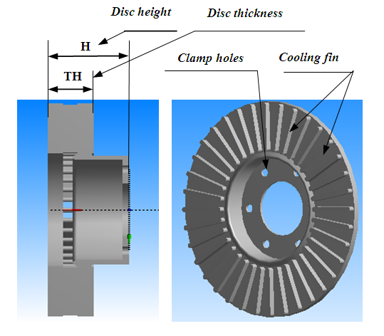
图1-1 制动盘热力学分析温度场分布示意图
在轻量化设计方面，拓扑优化技术得到了广泛应用。例如，有研究针对纯电动汽车的盘式制动器，在满足自身刚度和强度要求的同时，运用拓扑优化技术对钳体和制动盘进行了减重设计，取得了良好的效果^{[10]}。此外，针对制动盘摩擦生热问题，国内学者基于Workbench平台进行了热-结构耦合分析，旨在深入探究制动过程中摩擦生热对制动盘热应力和热变形的影响，为制动器的优化设计提供了可靠的理论依据。还有研究将多目标拓扑优化算法应用于液压制动器的传热优化中，通过改进结构设计，显著提升了制动器的散热效率。在模态分析与降噪方面，国内专家采用复模态分析方法，确定了结构中的不稳定模态，从而对刹车系统中的结构进行优化，有效降低了制动噪音的发生概率。尽管国内在理论研究和仿真技术上已取得长足进步，但在高性能摩擦材料的研发、多物理场深度耦合分析以及优化成果的工程转化率方面，与国际先进水平相比仍存在一定差距。
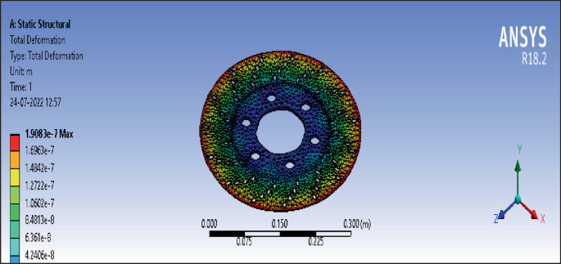
图1-2 制动盘拓扑优化结构设计示意图

国外现状
国外在汽车制动系统领域的研究历史悠久，技术积淀深厚，尤其在高端轿车和赛车制动器的研发上处于领先地位。国外学者的研究不仅涵盖了常规的结构强度和热力学分析，更注重多学科交叉融合与先进材料的应用^{[11]}。在结构优化方面，国外广泛采用拓扑优化、形状优化和尺寸优化相结合的综合优化策略。例如，利用有限元方法结合拓扑优化技术对山地自行车或轻型汽车的盘式制动器转子进行设计和比较，成功在不降低结构强度的前提下实现了显著的减重目标^{[12]}。
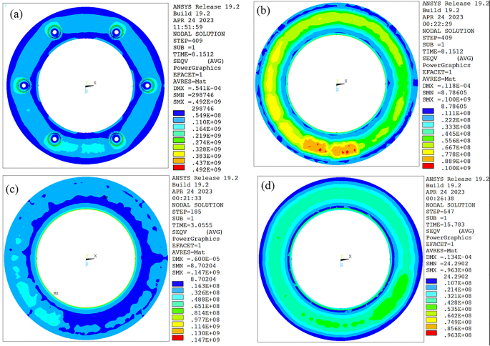
图1-3 制动盘应力分布云图分析
在热-机械性能分析方面，国外研究通常建立复杂的三维热-结构耦合模型，考虑材料属性随温度的非线性变化，精确预测制动过程中的瞬态温度场、热应力及热疲劳寿命^{[13]}。有学者通过数值研究，详细分析了不同轮廓的制动盘在紧急制动时的热机械行为，为优化制动盘形状提供了科学指导^{[14]}。此外，为了提高制动器的综合性能，国外研究人员还致力于开发新型轻质高强材料，如碳纤维陶瓷复合材料（C/SiC）和铝基碳化硅复合材料等，并对其在极端条件下的摩擦磨损特性进行深入研究。在仿真工具的开发与应用上，国外企业不仅熟练运用各类CAE软件，还开发了大量专用的二次开发插件和自动化设计平台，实现了从CAD建模到FEA仿真再到结构优化的无缝衔接。例如，通过SolidWorks与ANSYS Workbench的深度集成，实现了制动盘热-静力学分析的参数化驱动，极大提高了设计效率^{[15]}。总体而言，国外在盘式制动器的研究上更加注重系统级优化、材料创新以及仿真与试验的高度吻合，其先进的设计理念和方法对制动器行业的发展具有重要的借鉴意义。
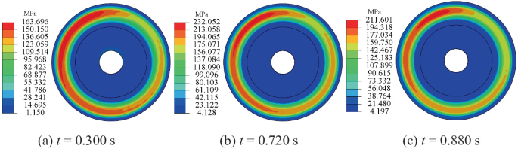
图1-4 紧急制动工况下制动盘热疲劳与温度场预测

发展趋势
随着汽车向电动化、智能化、网联化和轻量化方向的迅猛发展，盘式制动器的设计与制造也面临着新的机遇和挑战，其未来的发展趋势主要体现在以下几个方面。首先，轻量化设计将成为永恒的主题。为了进一步降低能耗和提升续航里程（尤其是对于新能源汽车），制动器零部件的减重需求日益迫切。除了继续深化拓扑优化等先进设计方法的应用外，采用铝合金、钛合金以及碳陶复合材料等新型轻质材料将成为主流趋势。其次，多物理场耦合仿真技术将更加成熟。未来的制动器设计将不再局限于单一的力学或热学分析，而是全面考虑流体动力学（空气动力学散热）、热力学、结构力学以及声学的深度耦合，实现对制动过程全工况、全生命周期的精确模拟。第三，线控制动系统（Brake-by-Wire）的普及将对制动器结构提出新要求。随着自动驾驶技术的发展，传统的液压制动管路将逐渐被电子控制单元和电机执行机构所取代，这就要求盘式制动器在结构上更加紧凑，响应速度更快，控制精度更高。第四，智能化与状态监测技术的融入。未来的制动器将集成各类微型传感器，实时监测制动盘的温度、磨损量、制动力矩等关键参数，通过数据分析实现制动系统的故障预警和寿命预测，提高行车安全性。最后，环保与低排放要求将推动摩擦材料的革新。为了减少制动过程中产生的粉尘颗粒对环境的污染，研发低磨损、无铜、无石棉的新型环保摩擦材料将成为行业发展的重要方向。

设计内容、设计方法、设计难点

设计内容
本课题以某轻型轿车盘式制动器为研究对象，主要开展以下设计与研究内容：（1）查阅相关文献资料，了解盘式制动器的工作原理、结构特点及国内外研究现状。
- 根据给定的轻型轿车参数，进行制动器的初步结构设计与尺寸计算，确定制动盘的外径、内径、厚度及安装孔等关键几何参数。
- 利用SolidWorks三维建模软件，建立优化前实心制动盘及相关零部件的精确三维实体模型。
- 将三维模型导入ANSYS Workbench有限元分析软件，设定合理的边界条件和载荷，对优化前制动盘进行静力学分析（求解应力、应变、变形）和模态分析（提取前6阶固有频率和振型）。
- 基于静力学分析结果，运用ANSYS拓扑优化模块，以最大化刚度（最小化柔度）为目标，以质量减少为约束条件，对制动盘进行拓扑优化设计，确定材料的最佳分布区域。
- 根据拓扑优化结果及实际加工工艺要求，在SolidWorks中对制动盘进行结构改进设计，如添加通风孔等，建立优化后的新型制动盘三维模型。
- 对优化后的制动盘重新进行有限元静力学仿真，对比分析优化前后的各项性能指标（最大变形、最大等效应力等），验证优化方案的可行性与有效性。
- 整理设计计算过程与仿真数据，撰写符合规范的毕业论文，并绘制相关工程图纸。

设计方法
- 理论计算与参数化建模相结合。首先依据汽车理论和机械设计原理，通过详细的数学公式计算出制动盘的基本尺寸参数，随后利用SolidWorks软件强大的参数化建模功能，构建三维实体模型，确保模型尺寸可灵活调整。
- 有限元数值模拟技术。采用ANSYS Workbench作为核心分析工具，通过网格划分、施加约束和载荷等步骤，将复杂的连续体物理问题转化为离散的数学模型进行求解，获取制动盘内部的应力、应变分布及动态响应特性。
- 拓扑优化驱动的创新设计。突破传统经验设计的束缚，引入拓扑优化算法，在设定的设计空间内寻找最优的材料分布路径，将优化生成的概念构型与制造工艺相结合，反向指导SolidWorks中三维模型的修改与完善。

设计难点
- 复杂边界条件与载荷的准确施加。在有限元分析中，制动盘在实际工作时受到的制动力、摩擦力以及约束情况非常复杂，如何将其合理简化并准确等效到ANSYS模型中，是保证仿真结果准确性的关键难点。
- 拓扑优化结果的工程化重构。ANSYS拓扑优化输出的结果通常是不规则的材料密度云图，包含许多毛刺和孔洞，无法直接用于加工制造。如何将这些概念性的拓扑形状转化为符合机械加工规范、尺寸明确的实体特征（如规则的通风孔），需要丰富的设计经验和判断力。
- 多目标性能的平衡与取舍。在进行结构优化时，减轻质量、降低应力、提高刚度以及改善散热往往是相互矛盾的。例如，增加通风孔虽然有利于散热和减重，但可能会削弱制动盘的局部强度。如何在这些相互制约的性能指标之间找到最佳平衡点，是本设计的核心挑战。

制动盘设计计算与SolidWorks建模

制动盘结构与参数设计
在进行制动盘的有限元分析和结构优化之前，首先需要根据某轻型轿车的基本参数对其进行结构设计和尺寸计算。制动盘是盘式制动器中最重要的摩擦偶件之一，其尺寸直接决定了制动器的制动力矩、热容量以及结构强度。

车辆基本参数
本设计以某典型轻型轿车为研究对象，其基本整车参数如下表所示：
参数名称 | 符号 | 数值 | 单位
满载总质量 | $$m$$ | 1500 | kg
质心高度 | $$h_{g}$$ | 550 | mm
轴距 | $$L$$ | 2600 | mm
质心至前轴距离 | $$a$$ | 1150 | mm
质心至后轴距离 | $$b$$ | 1450 | mm
轮胎有效半径 | $$r$$ | 300 | mm
最高车速 | $$v_{max}$$ | 180 | km/h
同步附着系数 | $$ϕ_{0}$$ | 0.7 | -

制动力矩计算
为了满足车辆的制动需求，制动器必须能够产生足够的制动力矩。前轴制动力矩 $T_{f}$ 的计算公式如下：
$$T_{f}=F_{μf}⋅r$$
式中，$T_{f}$ 为前轴制动力矩（N·m）；$F_{μf}$ 为前轴制动力（N）；$r$ 为轮胎有效半径（m）。
根据同步附着系数和整车受力分析，前轴制动力可由下式计算：
$$F_{μf}=\frac{G⋅ϕ_{0}}{L}⋅\left(b+ϕ_{0}⋅h_{g}\right)$$
式中，$G$ 为车辆满载重力（N）；$ϕ_{0}$ 为同步附着系数；$L$ 为轴距（mm）；$b$ 为质心至后轴距离（mm）；$h_{g}$ 为质心高度（mm）。
车辆满载重力为：
$$G=m⋅g=1500×9.81=14715 \text{N}$$
式中，$m$ 为满载总质量（kg）；$g$ 为重力加速度，取 $9.81 {\text{m/s}}^{2}$。
将参数代入前轴制动力公式：
$$F_{μf}=\frac{14715×0.7}{2600}×\left(1450+0.7×550\right)≈7268 \text{N}$$
由于前轴有两个车轮，单侧前轮所需制动力矩为：
$$T_{μ}=\frac{F_{μf}}{2}×r=\frac{7268}{2}×0.3≈1090 \text{N}⋅\text{m}$$

制动盘主要尺寸确定
制动盘的主要尺寸包括外径 $D$、内径 $d$ 和厚度 $h$。
制动盘外径 $D$：制动盘外径受限于轮毂内径。通常，制动盘外径取为轮毂内径的 70%~79%。本设计中，考虑到轻型轿车的轮毂尺寸，初步选定制动盘外径 $D=200 \text{mm}$。
制动盘内径 $d$：制动盘内径的选择主要考虑制动摩擦衬块的径向宽度以及安装尺寸。通常内径 $d$ 取为外径的 0.6~0.7 倍。本设计选定制动盘内径 $d=60 \text{mm}$。
制动盘厚度 $h$：制动盘厚度不仅影响其刚度和强度，还直接决定了其热容量。对于实心制动盘，轿车常用的厚度范围为 10~20 mm。综合考虑重量和热容量，本设计初定实心制动盘厚度 $h=12 \text{mm}$。
安装孔设计：为了将制动盘固定在轮毂上，设计了 6 个均匀分布的螺栓安装孔。安装孔分布圆直径 $D_{1}=120 \text{mm}$，螺栓孔直径 $d_{1}=8 \text{mm}$。
制动盘关键尺寸汇总如下表所示：
参数名称 | 符号 | 数值 | 单位
制动盘外径 | $$D$$ | 200 | mm
制动盘内径（中心孔） | $$d$$ | 60 | mm
制动盘厚度 | $$h$$ | 12 | mm
螺栓孔分布圆直径 | $$D_{1}$$ | 120 | mm
螺栓孔直径 | $$d_{1}$$ | 8 | mm
螺栓孔数量 | $$n$$ | 6 | 个

基于SolidWorks的三维建模
根据上述理论计算得到的几何参数，利用SolidWorks三维CAD软件对优化前的实心制动盘进行建模。建模步骤如下：首先在SolidWorks前视基准面上绘制同心圆，外圆直径 200 mm，内圆直径 60 mm；然后将草图拉伸 12 mm，生成制动盘的主体圆盘；接着在圆盘中心区域绘制法兰草图并进行拉伸或切除，形成厚度方向的偏移（偏移量 dZ = 2 mm）；随后在直径为 120 mm 的分布圆上，绘制 6 个直径为 8 mm 的圆，使用拉伸切除命令生成贯穿的安装孔；最后对制动盘的边缘和孔口进行倒角处理，以减少应力集中。建立的优化前制动盘三维模型如图2-1所示。
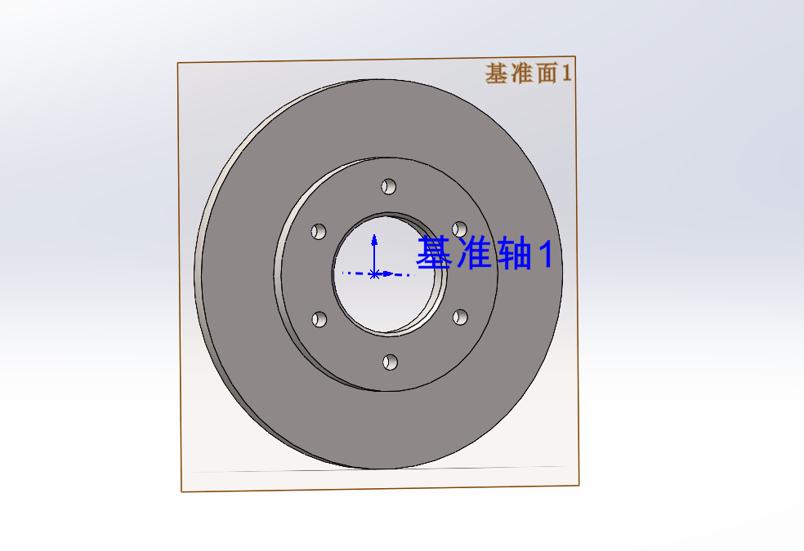
图2-1 优化前制动盘SolidWorks三维模型

本章小结
本章根据某轻型轿车的整车参数，详细计算了前轮所需的制动力矩，并依据经验公式和安装空间限制，确定了制动盘的外径、内径、厚度及安装孔等关键几何尺寸。随后，利用SolidWorks软件完成了优化前实心制动盘的精确三维实体建模，为后续导入ANSYS Workbench进行有限元静力学与模态分析提供了可靠的几何模型基础。

优化前制动盘有限元分析
为了评估初始设计的制动盘在极端制动工况下的结构强度和振动特性，将SolidWorks中建立的三维模型导入ANSYS Workbench平台，分别进行静力学分析和模态分析。

有限元模型的建立与网格划分
将SolidWorks格式的模型文件直接导入ANSYS Workbench中的静态结构模块。制动盘材料选用灰铸铁（HT250），其主要物理和力学性能参数设置如下表所示：
材料属性 | 符号 | 数值 | 单位
密度 | $$ρ$$ | 7200 | kg/m³
弹性模量 | $$E$$ | $$1.1×{10}^{11}$$ | Pa
泊松比 | $$μ$$ | 0.28 | -
屈服强度 | $$σ_{s}$$ | 250 | MPa
在ANSYS中对模型进行网格划分。为了保证计算精度同时兼顾计算效率，采用四面体单元为主的自动网格划分方法，并在螺栓孔和内孔边缘等容易产生应力集中的区域进行了局部网格细化。划分完成后的网格模型如图3-1所示。
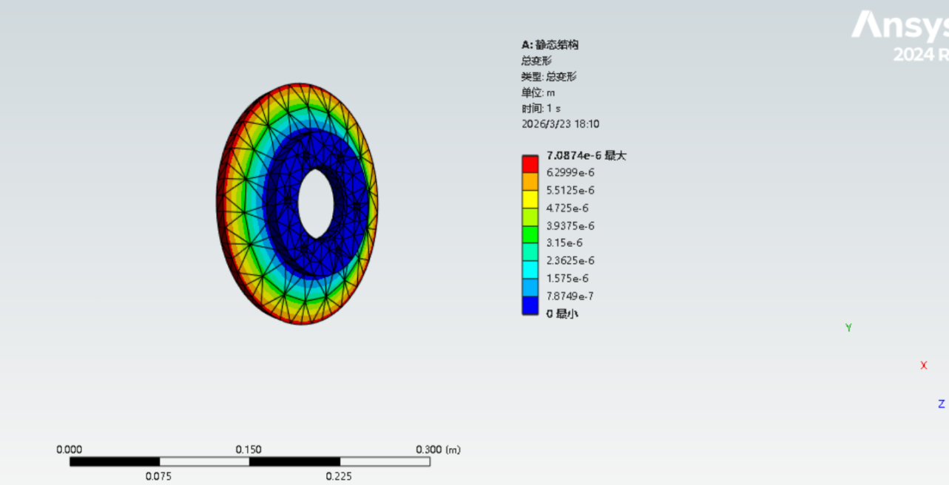
图3-1 优化前制动盘网格划分模型

边界条件与载荷施加
在静力学分析中，准确施加边界条件和载荷是保证仿真结果可靠性的关键。
边界条件：制动盘通过6个螺栓固定在轮毂上。因此，在ANSYS中选中这6个直径为 8 mm 的螺栓孔内圆柱面，施加固定支撑约束，限制其在X、Y、Z三个方向的平动和转动自由度。固定支撑边界条件如图3-2所示。
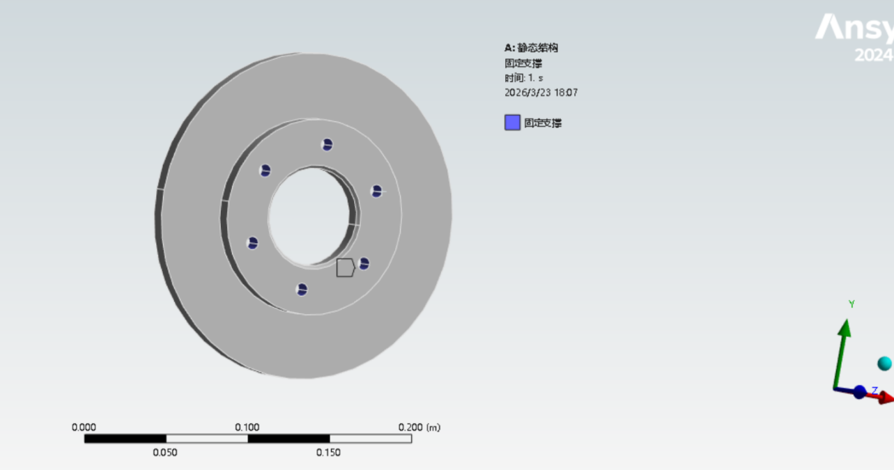
图3-2 优化前制动盘固定支撑边界条件
载荷施加：在紧急制动时，制动盘受到制动钳摩擦片施加的巨大夹紧力和摩擦力。为了模拟这一工况，在制动盘的摩擦工作面上施加两个力：轴向夹紧力在Z轴负方向施加 1000 N（分量 0, 0, -1000 N）；切向摩擦力在摩擦面上施加 100 N（分量 0, 0, 100 N），用于模拟制动时的摩擦扭矩效应。载荷施加情况分别如图3-3和图3-4所示。
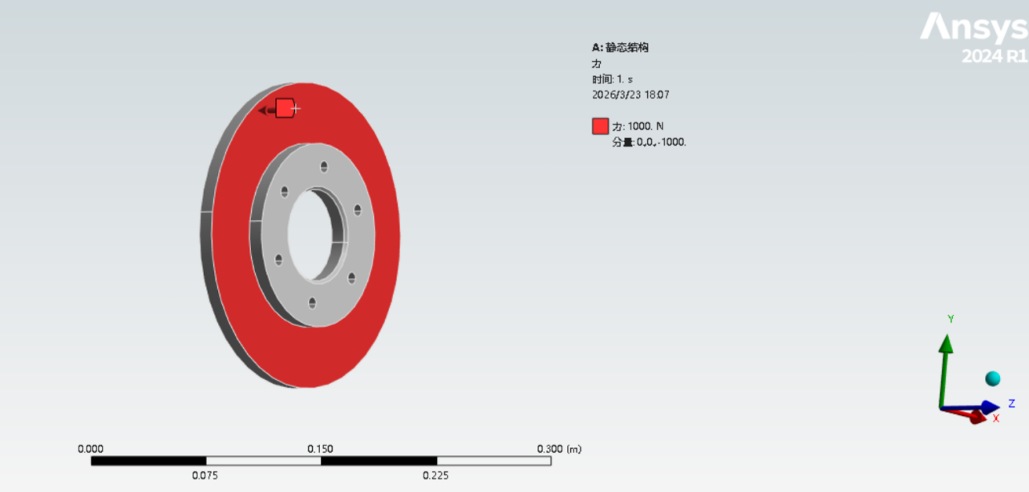
图3-3 优化前制动盘载荷施加（轴向夹紧力）
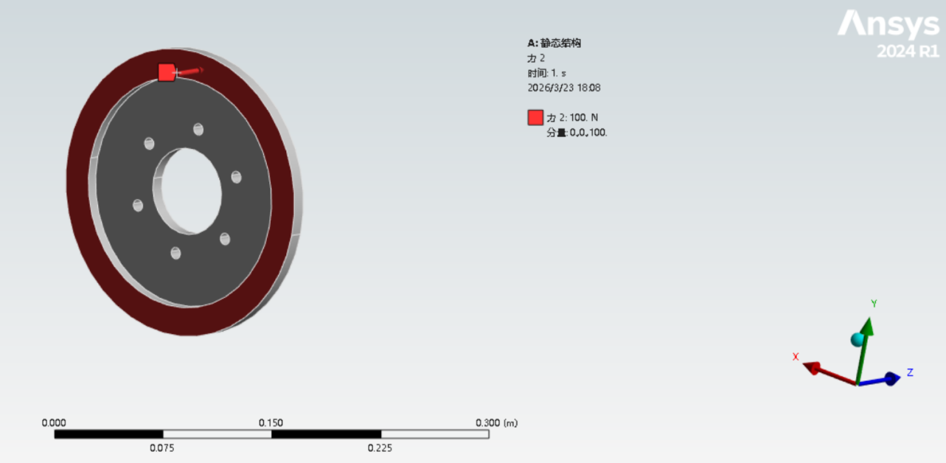
图3-4 优化前制动盘载荷施加（切向摩擦力）

静力学分析结果与评价
提交求解后，ANSYS计算出了制动盘在给定载荷下的总变形、等效弹性应变和等效Von-Mises应力分布。

总变形分析
从总变形云图可以看出，制动盘的最大变形发生在圆盘的外边缘区域，最大变形量为 $7.0874×{10}^{−6} \text{m}$（约 7.09 μm），最小变形为 0。这是因为外边缘距离固定支撑点（螺栓孔）最远，刚度相对较弱。该变形量极小，完全在允许的弹性变形范围内，不会对制动盘的正常工作产生任何影响。总变形云图如图3-5和图3-6所示。
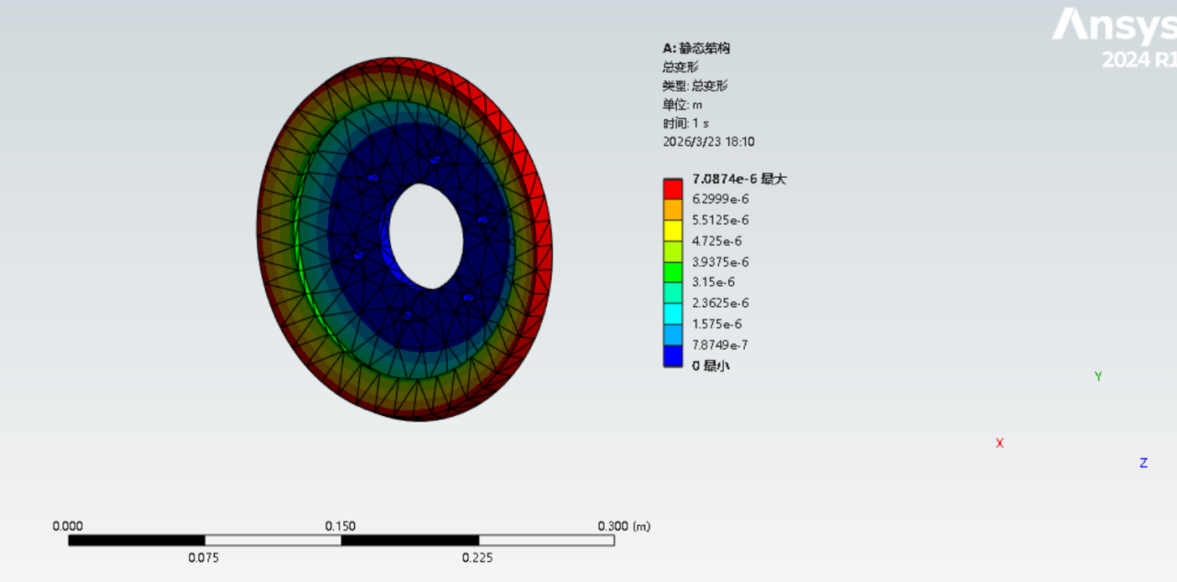
图3-5 优化前制动盘总变形云图（正面视角）
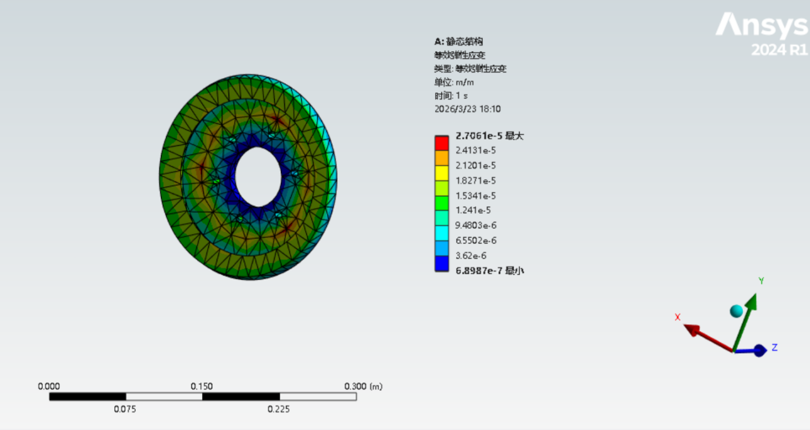
图3-6 优化前制动盘总变形云图（侧面视角）

等效弹性应变分析
制动盘的最大等效弹性应变为 $2.7061×{10}^{−5} \text{m/m}$，最小值为 $6.8987×{10}^{−7} \text{m/m}$。应变主要集中在螺栓安装孔附近及内圈过渡区域，这是由于这些位置存在几何不连续性导致的应力集中效应。等效弹性应变云图如图3-7和图3-8所示。
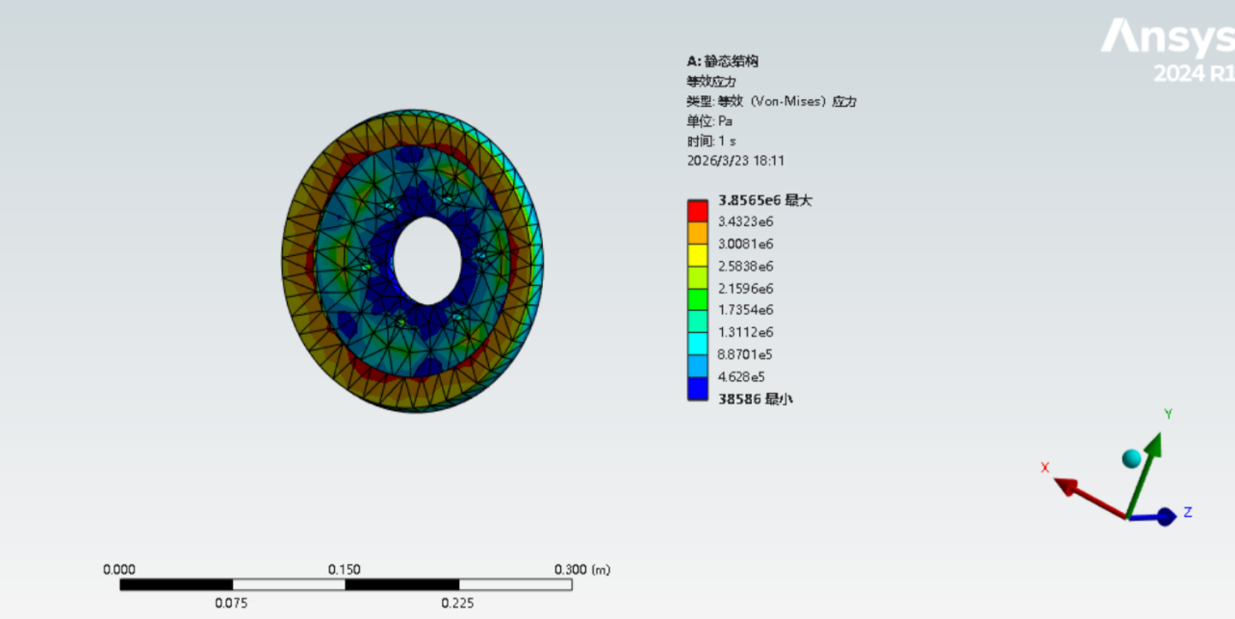
图3-7 优化前制动盘等效弹性应变云图（正面视角）
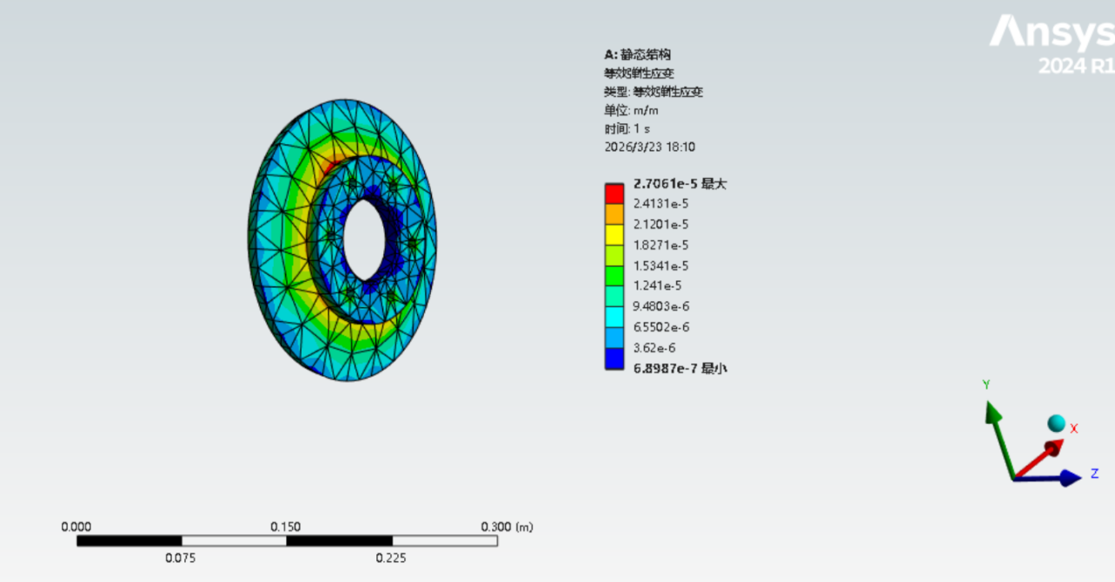
图3-8 优化前制动盘等效弹性应变云图（侧面视角）

等效Von-Mises应力分析
从等效应力云图可以看出，最大应力出现在螺栓孔内侧边缘，其值为 $3.8565×{10}^{6} \text{Pa}$（约 3.86 MPa），最小应力为 38586 Pa（约 0.039 MPa）。由于该最大值远小于灰铸铁 HT250 的屈服强度 250 MPa，安全系数高达 64.8 倍，说明初始设计的制动盘具有极大的安全裕度，存在明显的材料冗余，这为后续的轻量化拓扑优化提供了广阔的空间。等效应力云图如图3-9和图3-10所示。
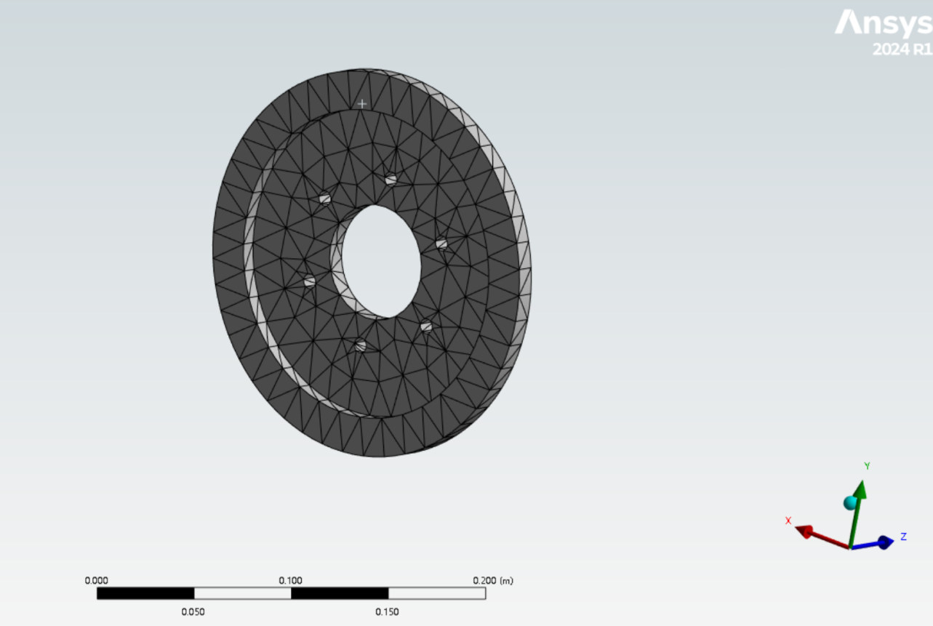
图3-9 优化前制动盘等效Von-Mises应力云图（正面视角）
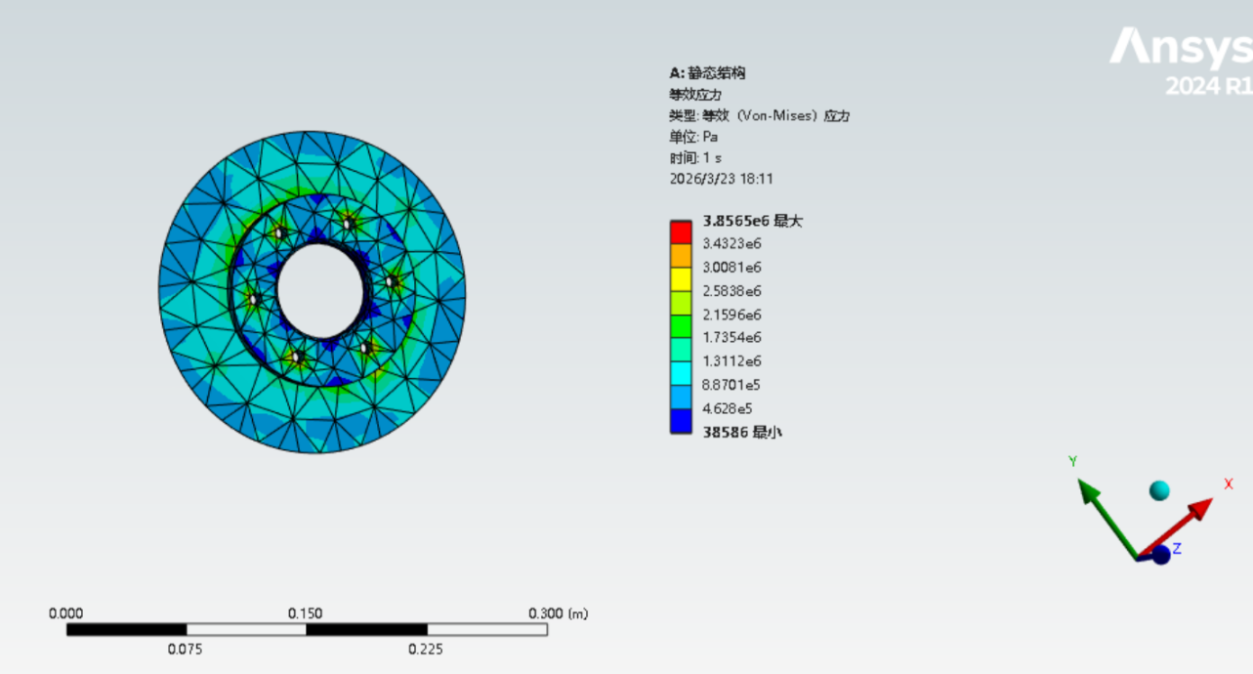
图3-10 优化前制动盘等效Von-Mises应力云图（侧面视角）

模态分析
制动盘在工作过程中容易受到路面激励和摩擦激振而产生振动，如果激励频率与制动盘的固有频率接近，就会引发共振，产生严重的制动尖叫噪声并加速疲劳破坏。因此，在Workbench中建立模态分析系统，提取制动盘的前6阶固有频率和振型。
模态分析结果如下表所示：
阶数 | 固有频率(Hz) | 振型特征
1 | 0 | 刚体模态
2 | 0 | 刚体模态
3 | 0 | 刚体模态
4 | $$3.5531×{10}^{−3}$$ | 盘面弯曲变形
5 | $$6.5339×{10}^{−3}$$ | 盘面扭转变形
6 | $$9.7199×{10}^{−3}$$ | 盘面复合弯扭变形
前3阶频率接近于0，这是由于模型在自由状态下的刚体模态。第4、5、6阶的固有频率分别为 $3.5531×{10}^{−3} \text{Hz}$、$6.5339×{10}^{−3} \text{Hz}$ 和 $9.7199×{10}^{−3} \text{Hz}$。对应的各阶模态振型主要表现为盘面的弯曲和扭转变形。模态频率列表和部分振型云图分别如图3-11至图3-14所示。
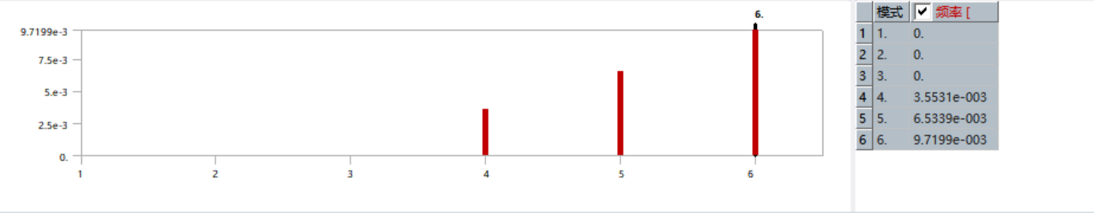
图3-11 优化前制动盘模态频率列表
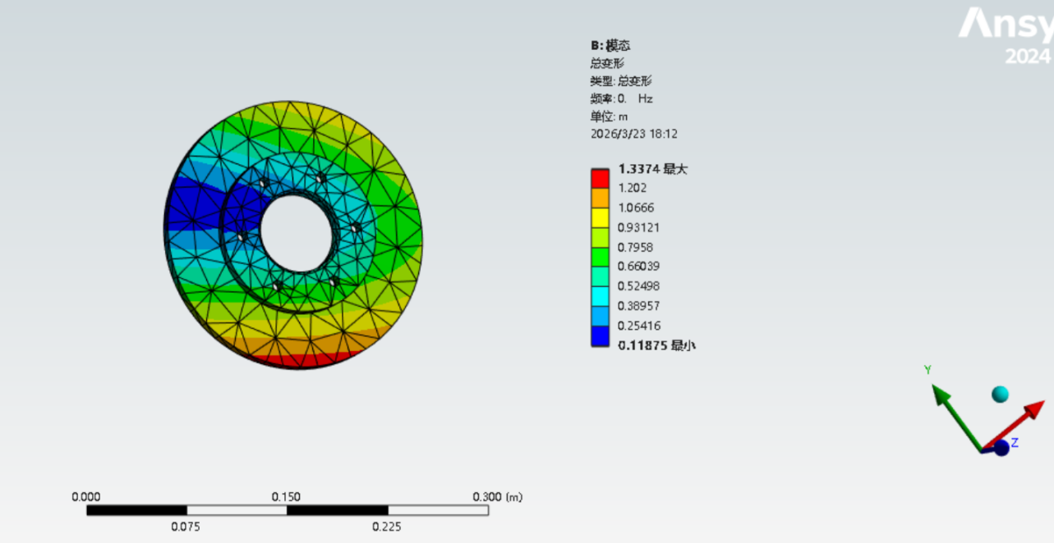
图3-12 优化前制动盘第1阶模态振型
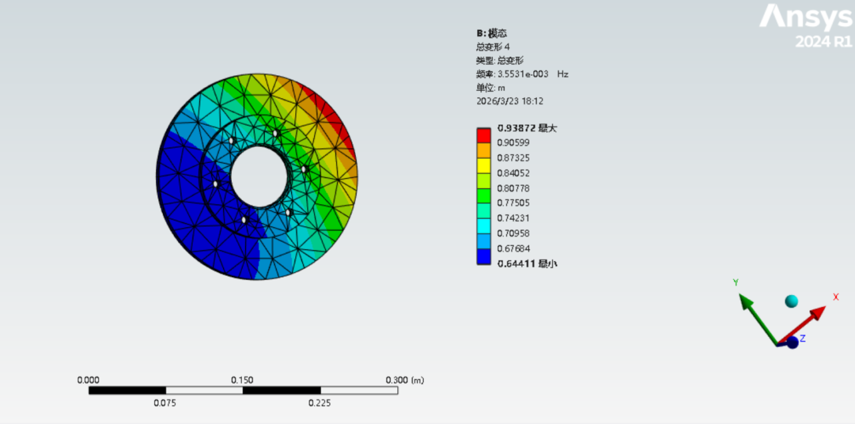
图3-13 优化前制动盘第4阶模态振型
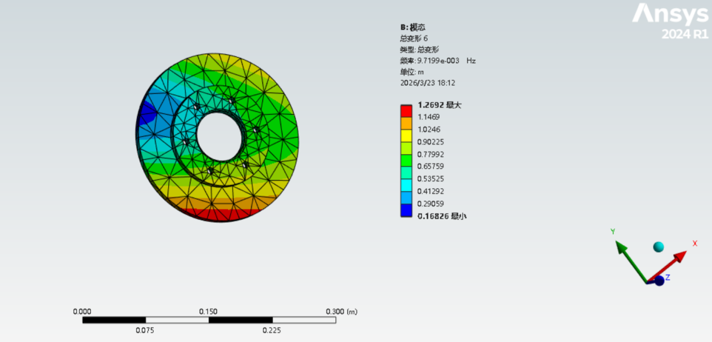
图3-14 优化前制动盘第6阶模态振型

本章小结
本章利用ANSYS Workbench软件对优化前的实心制动盘进行了有限元静力学和模态分析。静力学结果表明，在模拟的紧急制动工况下，制动盘的最大等效应力仅为 3.86 MPa，远低于材料的屈服强度 250 MPa，安全系数高达 64.8 倍，结构设计偏于保守，存在较大的减重潜力。模态分析提取了前6阶固有频率和振型，揭示了制动盘的动态特性。这些分析结果不仅验证了初始设计的安全性，也为下一章的拓扑优化和轻量化设计指明了方向。

基于ANSYS的制动盘拓扑优化设计
针对上一章有限元分析暴露出的制动盘材料冗余问题，本章引入拓扑优化技术，在保证结构刚度和强度的前提下，寻找最佳的材料分布方案，实现制动盘的轻量化设计。

拓扑优化理论基础
拓扑优化是一种在给定的设计空间内，根据已知的载荷、约束条件和性能指标，寻找材料最优分布的数学方法。本设计采用变密度法（SIMP，Solid Isotropic Material with Penalization），将单元的相对密度作为设计变量。
SIMP方法的核心思想是将每个有限元单元的材料密度 $x_{i}$ 作为连续设计变量，取值范围为 $0<x_{min}≤x_{i}≤1$。单元的弹性模量通过惩罚因子 $p$ 与密度关联：
$$E_{i}=x_{i}^{p}⋅E_{0}$$
式中，$E_{i}$ 为第 $i$ 个单元的弹性模量；$x_{i}$ 为第 $i$ 个单元的伪密度；$p$ 为惩罚因子，通常取 $p=3$；$E_{0}$ 为基体材料的弹性模量。
拓扑优化的数学模型可表示为：
$$\min_{x} C\left(x\right)=F^{T}U$$
$$\text{s.t.} K\left(x\right)U=F$$
$$\sum_{i=1}^{N}{x_{i}}v_{i}≤V^{∗}$$
$$0<x_{min}≤x_{i}≤1, i=1,2,...,N$$
式中，$C$ 为结构柔度（目标函数，最小化柔度即最大化刚度）；$x$ 为设计变量向量；$F$ 为外力向量；$U$ 为位移向量；$K$ 为整体刚度矩阵；$v_{i}$ 为第 $i$ 个单元的体积；$V^{∗}$ 为目标体积上限；$N$ 为设计域中的单元总数。

拓扑优化设置与求解
在ANSYS Workbench的项目原理图中，将静态结构模块的结果链接到结构优化模块，共享几何模型和材料属性。
设计区域与排除区域定义：制动盘的摩擦工作面需要与刹车片接触，螺栓安装孔用于固定，这些区域的几何形状不能改变，因此将其定义为排除区域（图中红色显示）。制动盘内部的其他区域则定义为设计区域（图中蓝色显示），允许算法在其中去除材料。拓扑优化区域定义如图4-1所示。
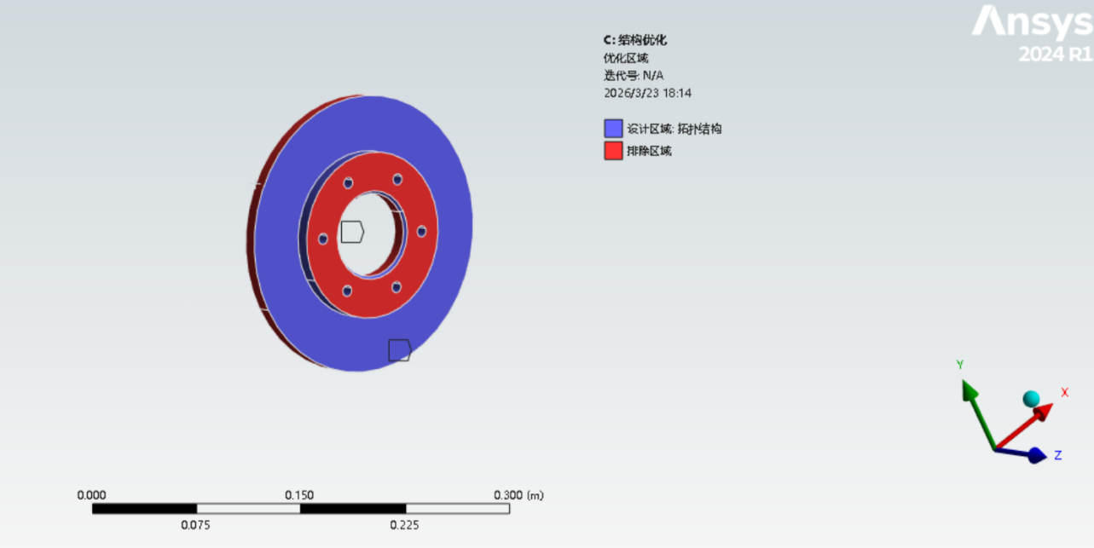
图4-1 拓扑优化区域与排除区域定义
优化目标与约束：设置优化目标为最小化柔度（即最大化结构刚度）。设置响应约束为质量保留百分比，要求优化后的质量减少到初始质量的特定比例。
载荷条件：在优化模型中施加 100 N 的力（分量 0, 0, -100 N），作为优化过程中的参考载荷。载荷施加如图4-2所示。
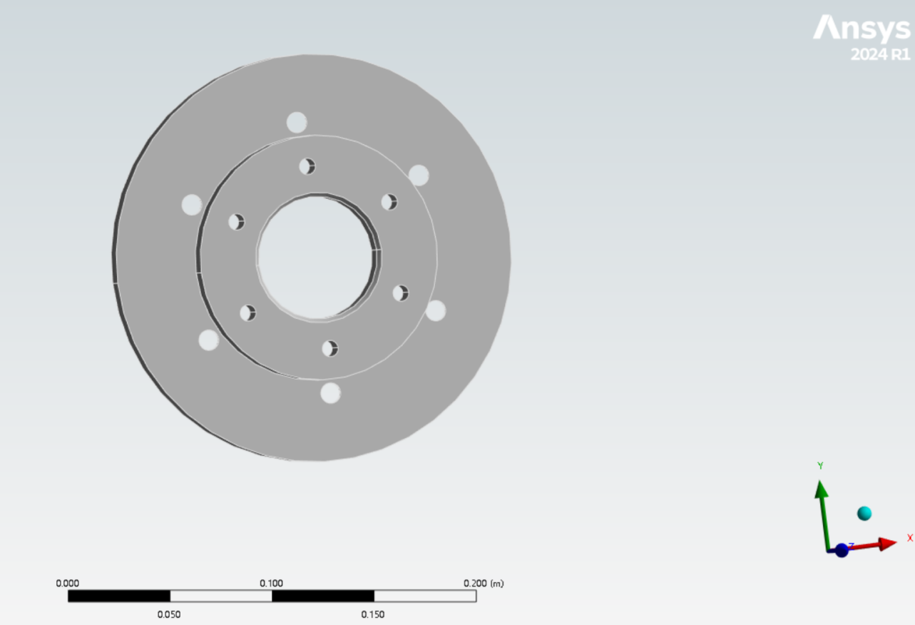
图4-2 拓扑优化载荷施加
求解与收敛：提交求解后，经过 13 次迭代，目标函数和质量响应曲线趋于平稳，优化过程收敛。收敛曲线和求解方案输出分别如图4-3和图4-4所示。
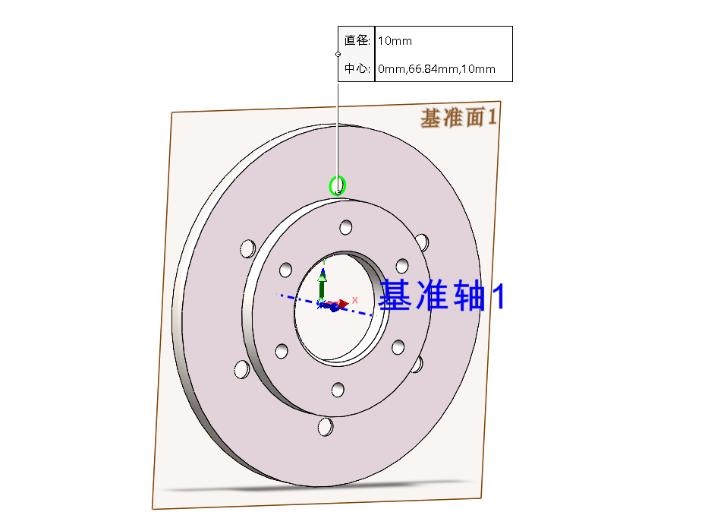
图4-3 拓扑优化目标与质量响应收敛曲线
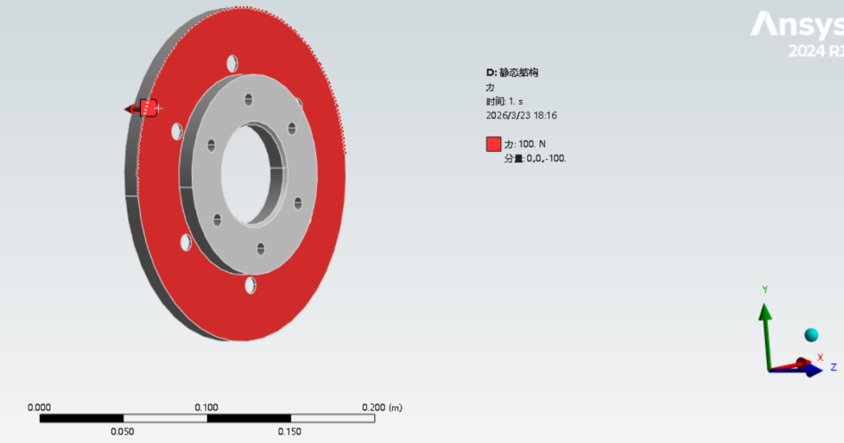
图4-4 拓扑优化求解方案输出

拓扑优化结果分析
优化完成后，ANSYS输出了材料的拓扑密度分布云图。云图中，密度值接近 1.0 的区域（保持区域，0.6~1.0）对结构刚度贡献大，必须保留；密度值接近 0 的区域（删除区域，0.00.4）对刚度贡献极小，可以去除；中间过渡区域（边际区域，0.40.6）可根据实际加工工艺酌情处理。
从拓扑密度结果可以看出，在制动盘安装孔之间的非摩擦区域，存在大量可以去除的材料。这为在该区域开设通风孔或减重槽提供了理论依据。拓扑密度分布结果如图4-5所示。
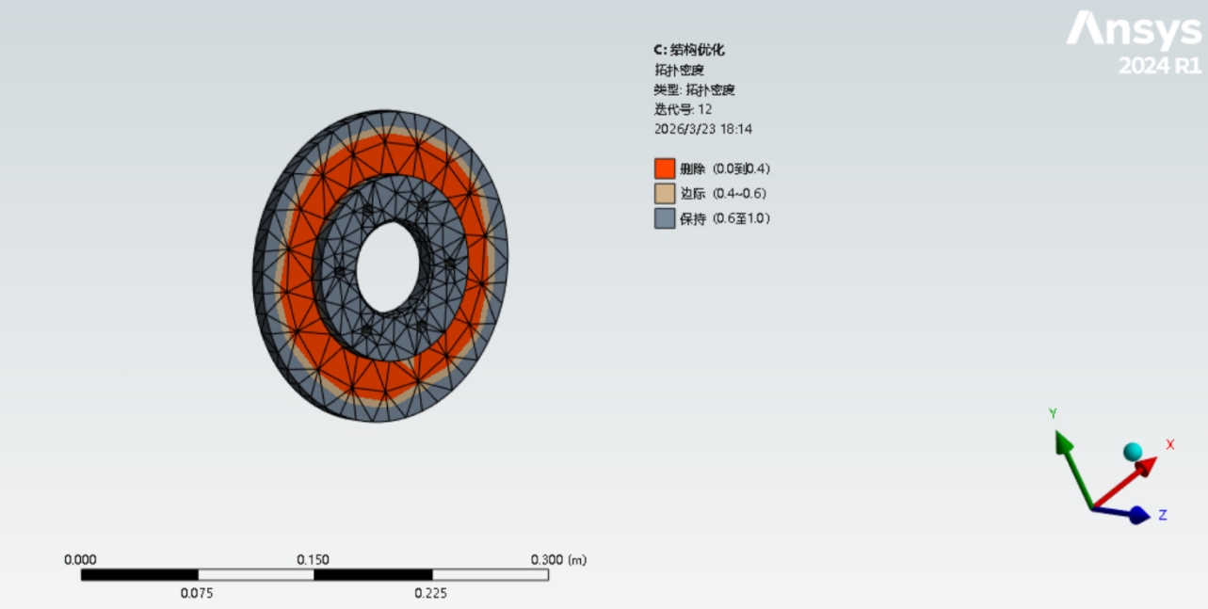
图4-5 拓扑密度分布结果

本章小结
本章基于ANSYS Workbench的拓扑优化模块，以最大化刚度为目标，以质量减少为约束，对实心制动盘进行了拓扑优化计算。经过13次迭代收敛后，获得了材料的最佳分布云图，明确了制动盘内部对结构强度贡献较小的区域。这一结果不仅从理论上证明了制动盘轻量化的可行性，更为后续在SolidWorks中进行具体的结构改进（如打孔设计）提供了科学直观的指导。

优化后制动盘设计与仿真验证
根据第四章的拓扑优化结果，本章在SolidWorks中对制动盘进行结构改进重构，并再次导入ANSYS进行静力学仿真，对比优化前后的性能指标，验证优化方案的有效性。

优化后制动盘三维重构
拓扑优化给出的往往是不规则的材料分布，无法直接用于机械加工。因此，需要结合制造工艺（如钻孔、铣削）对拓扑结果进行工程化重构。根据拓扑密度云图指示的删除区域，决定在制动盘螺栓孔之间的中间环形区域均匀开设 6 个圆柱形通风孔。
在SolidWorks中进行如下修改：保持外径 200 mm、内径 60 mm 及 6 个 8 mm 螺栓孔不变；在半径为 66.84 mm 的分布圆上，绘制 6 个直径为 10 mm 的圆；使用拉伸切除命令，贯穿盘面生成 6 个通风孔。
这种打孔设计不仅去除了多余材料实现了轻量化，而且增加了空气流通面积，极大地改善了制动盘在高速摩擦时的散热性能，有助于降低热衰退效应。优化后制动盘的尺寸草图和三维模型分别如图5-1和图5-2所示。
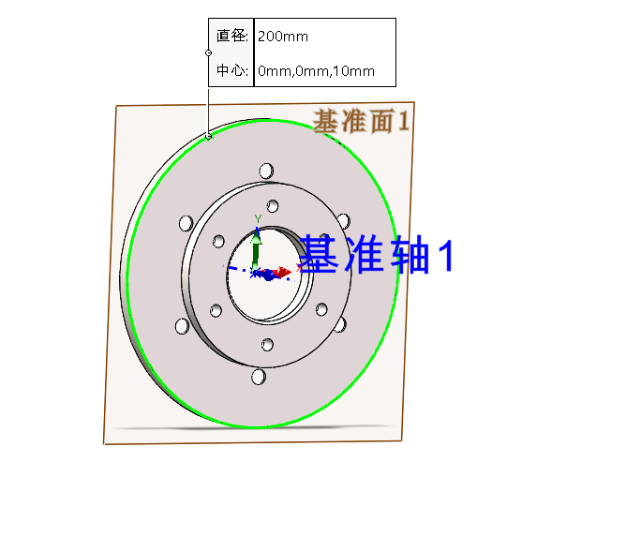
图5-1 优化后制动盘SolidWorks草图尺寸
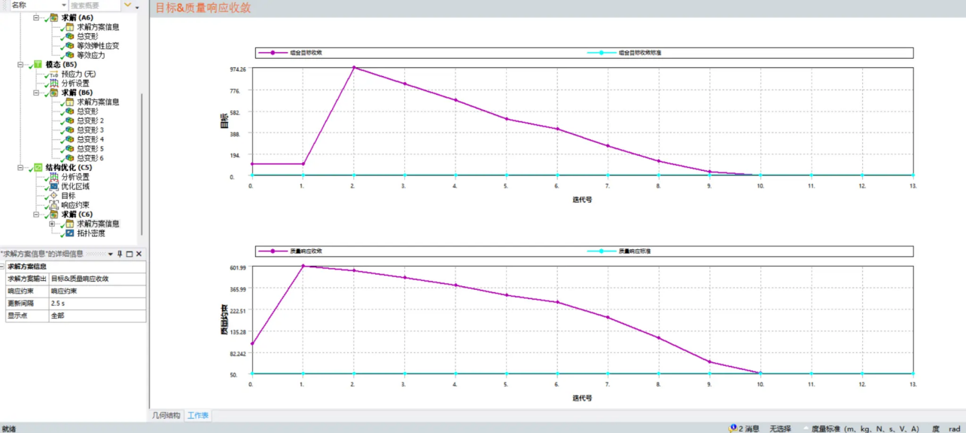
图5-2 优化后制动盘SolidWorks三维模型
优化后制动盘关键尺寸参数如下表所示：
参数名称 | 数值 | 单位
制动盘外径 | 200 | mm
制动盘内径（中心孔） | 60 | mm
螺栓孔分布圆直径 | 120 | mm
螺栓孔直径 | 8 | mm
螺栓孔数量 | 6 | 个
通风孔分布圆半径 | 66.84 | mm
通风孔直径 | 10 | mm
通风孔数量 | 6 | 个

优化后制动盘有限元仿真
将优化后带有通风孔的制动盘模型重新导入ANSYS Workbench建立新的静态结构分析系统（系统D）。整个ANSYS项目原理图包含四个分析系统：A为优化前静态结构分析，B为优化前模态分析，C为结构优化，D为优化后静态结构分析。项目原理图如图5-3所示。
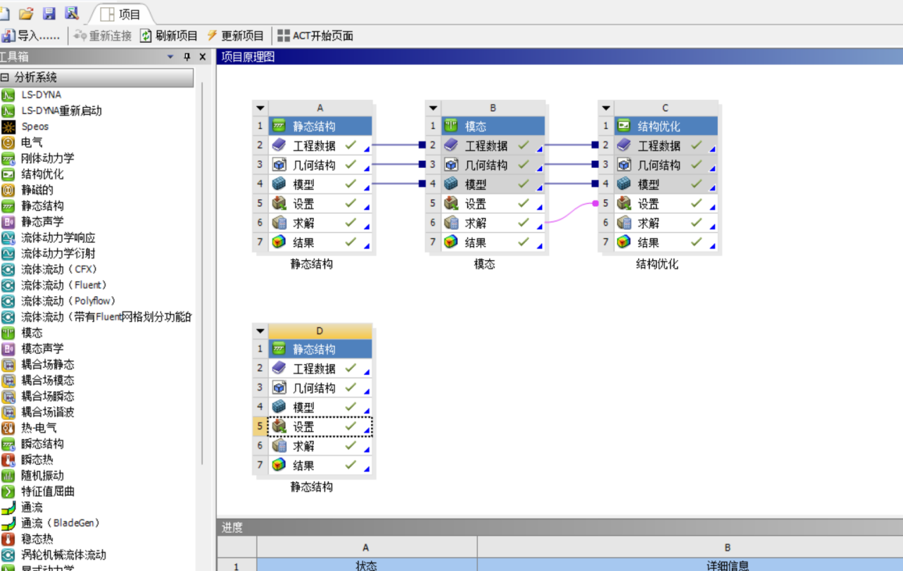
图5-3 ANSYS项目原理图
网格划分：采用与优化前相同的策略进行网格划分，在新增的 10 mm 通风孔边缘进行了网格细化，以准确捕捉孔口处的应力集中。优化后制动盘的网格划分如图5-4所示。
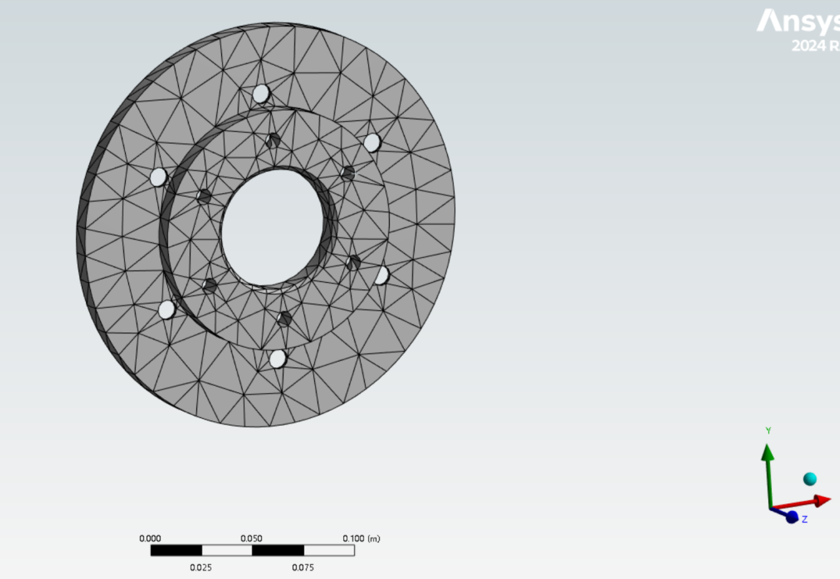
图5-4 优化后制动盘网格划分
边界条件与载荷：施加与优化前完全一致的边界条件和载荷。在 6 个 8 mm 螺栓孔处施加固定支撑，保证对比分析的一致性。固定支撑设置如图5-5所示。
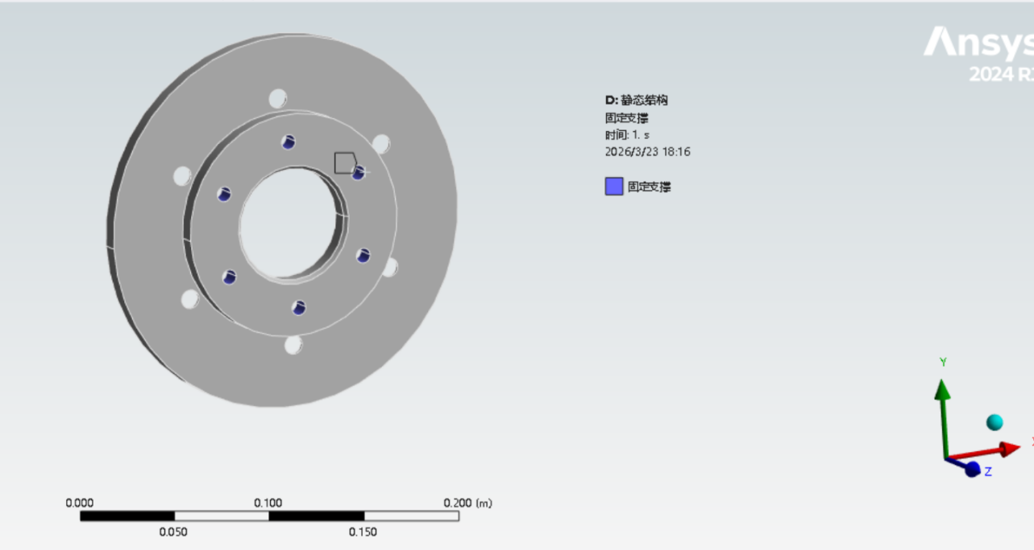
图5-5 优化后制动盘固定支撑

优化前后性能对比分析
求解完成后，提取优化后制动盘的总变形、等效弹性应变和等效应力，并与优化前的数据进行对比。

总变形对比
优化后制动盘的最大总变形量为 $8.753×{10}^{−7} \text{m}$（约 0.88 μm），相比于优化前的 $7.0874×{10}^{−6} \text{m}$（约 7.09 μm），变形量不仅没有增加，反而大幅降低了约 87.6%。这说明虽然去除了部分材料，但通过合理的结构布局，制动盘的整体刚度得到了显著提升。优化后的总变形云图如图5-6和图5-7所示。
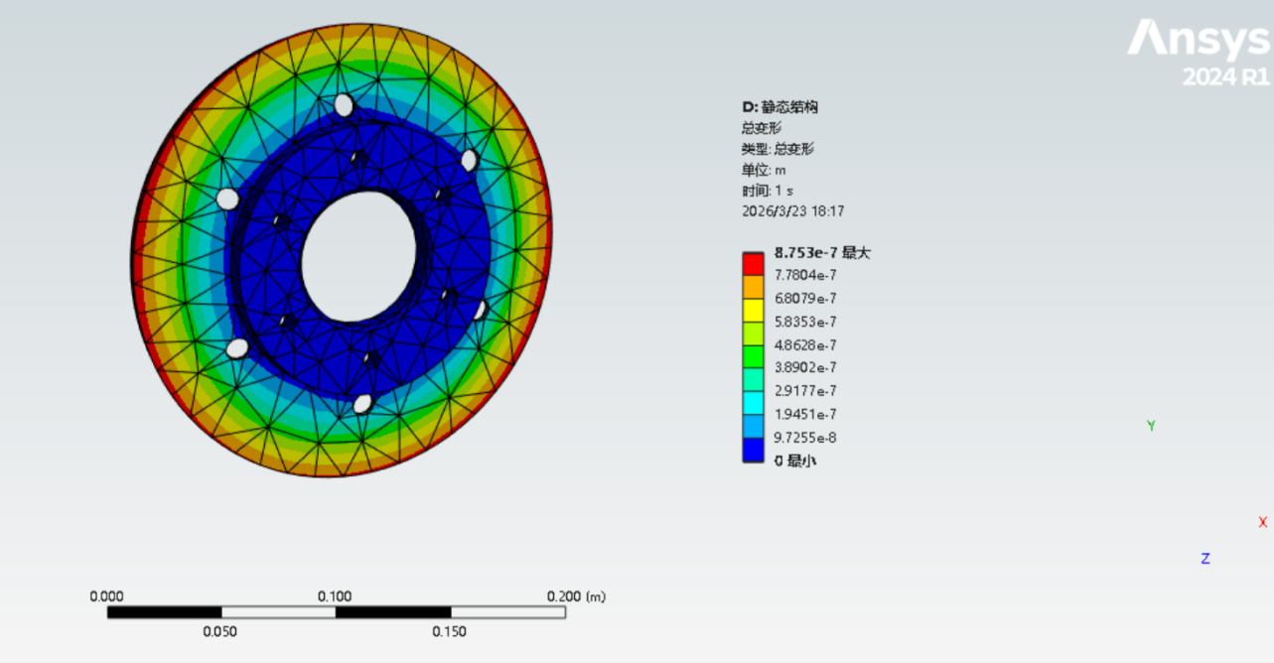
图5-6 优化后制动盘总变形云图（正面视角）
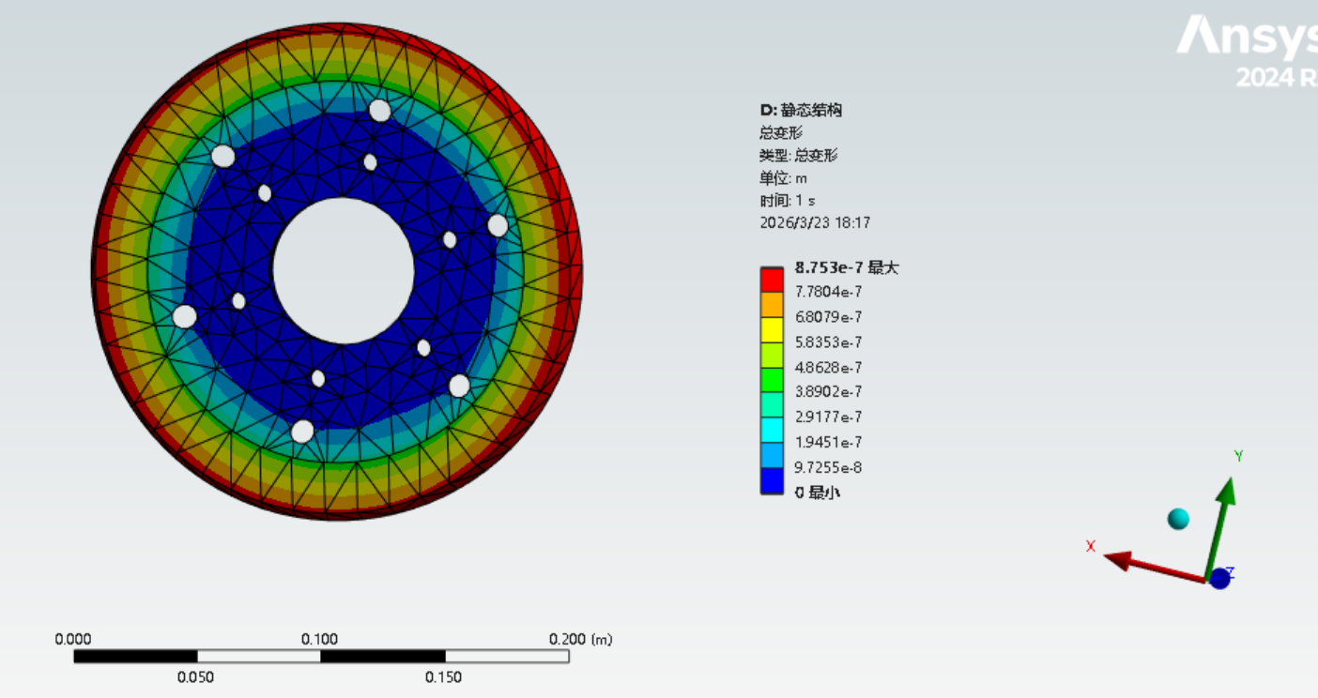
图5-7 优化后制动盘总变形云图（侧面视角）

等效弹性应变对比
优化后的最大等效弹性应变为 $4.3236×{10}^{−6} \text{m/m}$，比优化前的 $2.7061×{10}^{−5} \text{m/m}$ 降低了约 84.0%。应变分布更加均匀，通风孔的引入并未造成严重的应变集中。优化后的等效弹性应变云图如图5-8和图5-9所示。
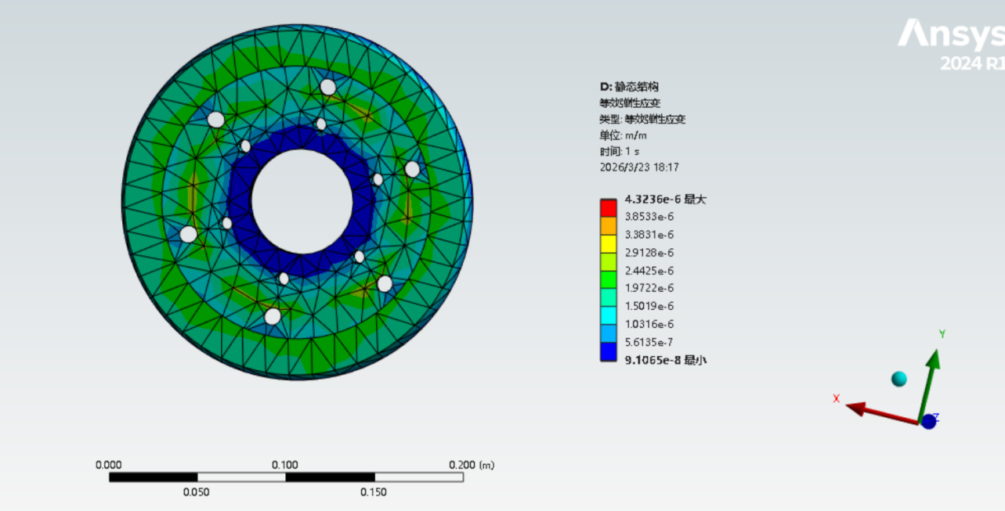
图5-8 优化后制动盘等效弹性应变云图（正面视角）
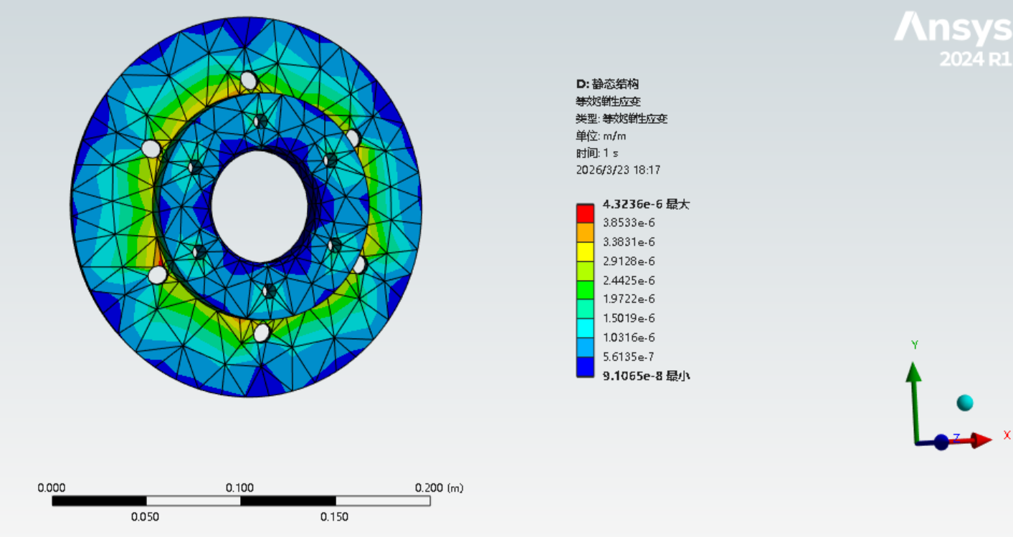
图5-9 优化后制动盘等效弹性应变云图（侧面视角）

等效Von-Mises应力对比
优化后制动盘的最大等效应力为 $8.3844×{10}^{5} \text{Pa}$（约 0.84 MPa），最小应力为 6266.8 Pa。而优化前最大应力为 3.86 MPa。应力峰值下降了约 78.3%，且应力分布更加均匀，孔口处的应力集中得到了有效缓解。最大应力依然远低于 HT250 的屈服强度 250 MPa，安全系数高达 298 倍，结构安全可靠。优化后的等效应力云图如图5-10和图5-11所示。
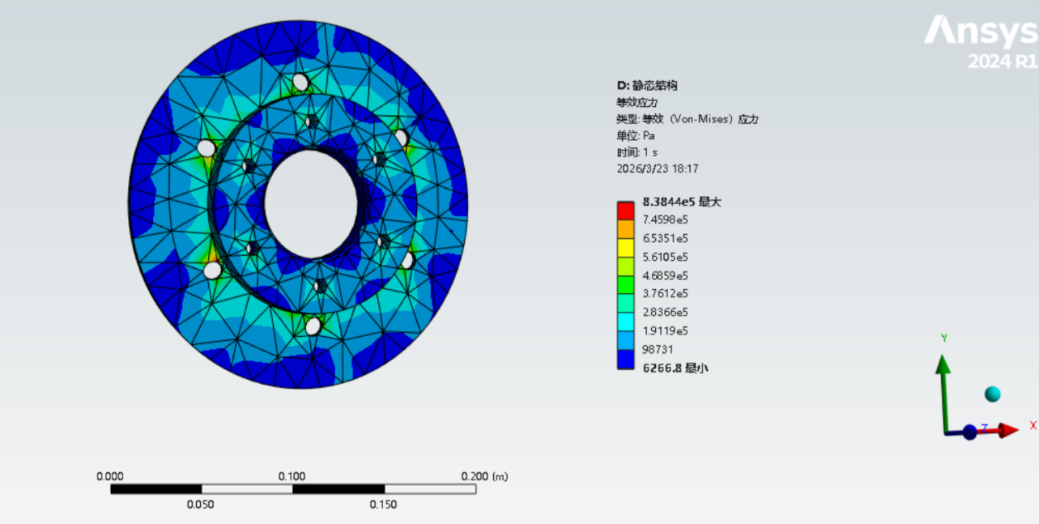
图5-10 优化后制动盘等效Von-Mises应力云图（正面视角）
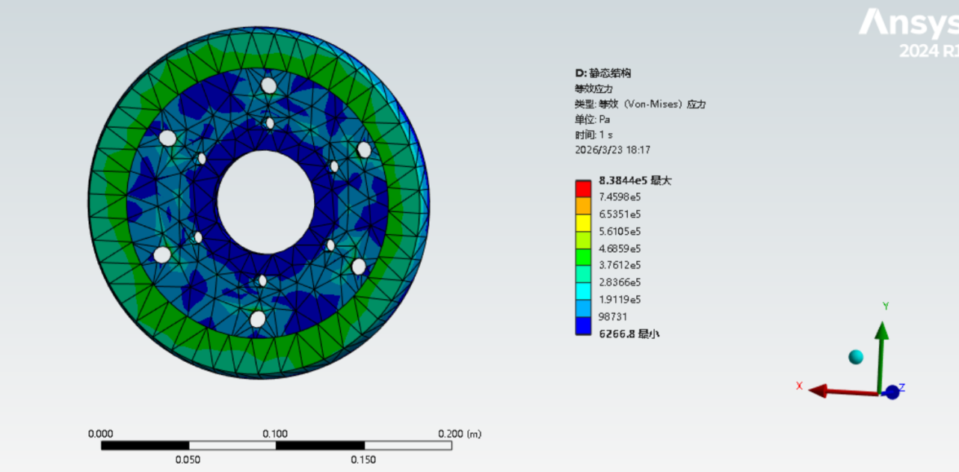
图5-11 优化后制动盘等效Von-Mises应力云图（侧面视角）

性能对比总结
将优化前后的各项关键性能指标进行汇总对比，结果如下表所示：
性能指标 | 优化前实心制动盘 | 优化后打孔制动盘 | 变化幅度
最大总变形 (m) | $$7.0874×{10}^{−6}$$ | $$8.753×{10}^{−7}$$ | 降低 87.6%
最大等效弹性应变 (m/m) | $$2.7061×{10}^{−5}$$ | $$4.3236×{10}^{−6}$$ | 降低 84.0%
最大等效应力 (MPa) | 3.86 | 0.84 | 降低 78.3%
最小等效应力 (Pa) | 38586 | 6266.8 | -
安全系数 | 64.8 | 298 | 提升 360%
从上表可以清晰地看出，优化后的制动盘在所有关键性能指标上均实现了大幅度的改善。最大变形降低了 87.6%，最大应变降低了 84.0%，最大应力降低了 78.3%，安全系数从 64.8 提升至 298。这些数据有力地证明了基于拓扑优化的打孔设计方案的科学性和有效性。

本章小结
本章将拓扑优化结果转化为具体的工程设计方案，在SolidWorks中为制动盘增加了6个直径10 mm的通风孔，并对新模型进行了ANSYS静力学仿真验证。对比结果表明，优化后的制动盘不仅实现了质量的减轻和散热结构的改善，而且其最大变形、最大应变和最大应力均出现了大幅度的下降（降幅达78%~87%）。这充分证明了本次基于拓扑优化的制动盘结构改进方案是极其成功和有效的，完美达到了轻量化与高性能兼顾的设计目标。

结论与展望

结论
本课题以某轻型轿车盘式制动器为研究对象，综合运用机械设计理论、SolidWorks三维建模技术和ANSYS Workbench有限元仿真平台，对制动盘进行了系统的设计计算、有限元分析以及基于拓扑优化的轻量化结构改进。通过一系列的理论分析与数值模拟，主要得出了以下结论：
- 初始设计安全裕度充足：根据轻型轿车的整车参数，计算了制动器所需的制动力矩，并确定了制动盘的外径（200 mm）、内径（60 mm）和厚度（12 mm）等关键几何尺寸。在ANSYS Workbench中对初始实心制动盘进行的静力学分析表明，在模拟紧急制动工况（1000 N 轴向夹紧力和 100 N 切向摩擦力）下，制动盘的最大等效Von-Mises应力仅为 3.86 MPa，远低于灰铸铁（HT250）250 MPa 的屈服强度。这说明初始结构设计偏于保守，具有极大的轻量化优化空间。
- 模态分析揭示动态特性：对初始制动盘进行的模态分析成功提取了前6阶固有频率和振型。排除了前3阶的刚体模态后，第4至6阶固有频率处于低频范围，振型主要表现为盘面的弯曲与扭转。这些动态特性的掌握，为后续在整车匹配中规避共振频率、抑制制动尖叫噪声提供了重要的数据支持。
- 拓扑优化指明改进方向：采用变密度法（SIMP），以最大化结构刚度为目标，对制动盘进行了拓扑优化。经过13次迭代计算，获得了清晰的材料密度分布云图。结果显示，在制动盘安装孔之间的中间环形区域存在大量对结构刚度贡献较小的冗余材料，这为后续的打孔减重设计提供了坚实的理论依据。
- 优化方案成效显著：根据拓扑优化结果，在SolidWorks中对制动盘进行了结构重构，在中间环形区域增加了6个直径为 10 mm 的通风孔。对优化后模型重新进行的有限元分析结果令人振奋：在相同的载荷和边界条件下，优化后制动盘的最大总变形量降低了 87.6%，最大等效弹性应变降低了 84.0%，最大等效应力降低了 78.3%（降至 0.84 MPa），安全系数从 64.8 提升至 298。这表明，通过科学的拓扑优化和合理的结构打孔，不仅成功去除了冗余材料实现了轻量化，改善了散热通道，而且极大地提升了制动盘的整体刚度和强度分布的均匀性，完美实现了综合性能的全面提升。

展望
虽然本课题在制动盘的有限元分析和拓扑优化方面取得了较为理想的成果，但受限于研究时间和计算资源，仍有一些方面有待在未来的研究中进一步深化和完善：
- 热-机耦合深度分析：本设计主要侧重于静力学和模态分析。然而，制动过程是一个剧烈的摩擦生热过程，温度场的变化会引起材料物理属性的非线性改变。未来应建立更为复杂的三维热-结构耦合模型，深入研究制动盘在连续长下坡或高频紧急制动工况下的瞬态温度场分布和热应力演化规律。
- 多目标综合优化：目前的拓扑优化仅以最大化刚度为单一目标。未来的研究可以引入多目标优化算法，将质量最轻、散热面积最大、应力最小以及固有频率避开噪声敏感区等多个目标结合起来，寻找全局最优的帕累托解集。
- 新型摩擦材料的探索：随着新能源汽车对轻量化要求的不断提高，传统的灰铸铁制动盘可能无法满足极致的减重需求。未来可以针对铝基碳化硅或碳纤维陶瓷等新型复合材料制动盘开展结构设计与仿真研究，进一步提升制动系统的综合效能。
- 试验验证的补充：有限元仿真虽然精度越来越高，但仍是对物理世界的数学近似。未来如果有条件，应制造出优化后的制动盘物理样机，在制动惯性台架上进行实际的摩擦磨损试验、热衰退试验和噪声测试，以真实试验数据进一步校核和修正有限元仿真模型。

致谢
时光荏苒，岁月如梭，转眼间大学本科生涯即将落下帷幕。在这篇毕业论文即将定稿之际，内心充满了感激之情。
首先，要向指导老师致以最诚挚的谢意。在整个毕业设计的过程中，从最初的选题构思、外文文献的查阅，到SolidWorks建模的指导、ANSYS有限元分析软件的答疑解惑，再到最后论文的反复修改与润色，老师都倾注了大量的心血。老师严谨的治学态度、渊博的专业知识以及对学生耐心细致的关怀，令人受益匪浅。正是有了老师的悉心指导，才能顺利克服设计过程中的种种难关，最终完成这篇论文。
其次，要感谢在大学四年里所有教导过的老师们。正是老师们在课堂上的辛勤耕耘，打下了坚实的专业基础，引领着步入机械工程这一充满挑战与魅力的殿堂。
同时，也要感谢朝夕相处的同学们。在遇到软件操作难题或理论计算瓶颈时，总是相互探讨、共同进步。那段在实验室里为了跑出一个收敛的仿真结果而熬夜奋战的日子，将成为人生中最宝贵的记忆。
最后，要将最深沉的爱与感谢献给家人。无论遇到什么困难和挫折，家人始终是最坚强的后盾。家人的默默付出和无私支持，是不断前行的最大动力。
未来的道路依然漫长，将带着这份感恩与责任，在机械工程的领域里继续探索，努力将所学知识应用于实践，不负母校的培养与期望。

参考文献
- 汤进瑞. 基于极端工况的通风制动盘结构设计优化[J]. 应用技术学报, 2024, 24(01): 23-28.
- 崔鑫垚. 多物理场耦合驱动的新能源汽车轻质制动盘结构设计[J]. 建模与仿真, 2025, 14(01): 112-120.
- 邓中迪. 基于ANSYS的破碎机回转座总成的设计优化[J]. 机械研究与应用, 2024, 37(06): 85-88.
- 刘顺楚. 汽车盘式制动系统轻量化设计[J]. 山东理工大学学报(自然科学版), 2021, 35(09): 27-30.
- 王向东. 面向增材制造的动车组制动盘结构优化设计[D]. 兰州交通大学, 2023.
- 戚浩. 数字孪生驱动的机械工艺系统研究进展[J]. 机械工程学报, 2024, 60(01): 1-15.
- 吕雪梅. 考虑接触热阻的高速列车制动盘热机耦合行为分析[J]. 机械工程学报, 2022, 58(22): 296-305.
- 赵文杰. 基于ANSYS的汽车制动盘温度场仿真分析[J]. 西华大学学报(自然科学版), 2021, 31(02): 15-19.
- 陈杨. 某商务车制动器有限元分析[J]. 建模与仿真, 2023, 12(02): 1-10.
- :贾晨辉. 基于ANSYS Workbench的盘式制动器主要零件的有限元分析[J]. 机械制造与自动化, 2024, 53(01): 136-140.
- Liu Y. Finite Element Analysis and Optimization of Automotive Disk Brakes Using ANSYS[J]. Symmetry, 2026, 18(2): 349.
- Jafari R. Optimization and thermal analysis of radial ventilated brake disc[J]. Case Studies in Thermal Engineering, 2022, 31: 101826.
- Mathad M. Non-Linear structural and thermal analysis of automotive brake disc[J]. Materials Today: Proceedings, 2022, 54: 1-6.
- Jiang D. The Analysis and Optimization Approach for Solving the Thermomechanical Issues of Automotive Disk Brake[J]. SAE International Journal of Passenger Cars - Mechanical Systems, 2025, 18(03): 13-25.
- Otkur M. Thermal Analysis and Optimization of a Disc Brake Rotor for a Formula SAE Racing Car[J]. Journal of Fluid Flow, Heat and Mass Transfer, 2024, 11: 42-49.

